http://php-mysql-highload.blogspot.ru/2012/08/phpstorm-add-russian-dictionary.html

Установка русского словаря в PhpStorm (add Russian dictionary)
Официальный русский словарь доступен на сайте JetBrains, но в нем многих русских слов нет.
Я установил себе три словаря описания которых нашел в интернете:
- Скачиваем архив распаковываем один файл russian.jar, переименовываем его в JetBrains-russian.dic и кладем в любую папку на жестком диске, например “C:\Program Files\JetBrains\dictionary\”
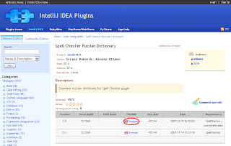
- Скачиваем готовый файл russian.dic в этуже папку
- Скачиваем архив и кладем из него файл в ту же папку. Я назвал этот файл dikmax-russian.dic
Открываем в PhpStorm меню File -> Settings -> Spelling, вкладка Dictionaries.
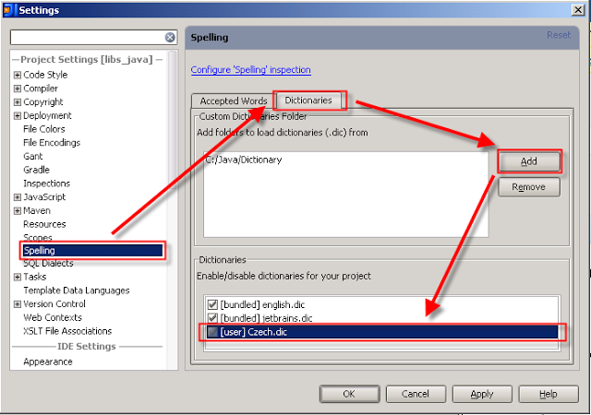
Нажимаем кнопку «Add» и выбираем папку, в которую сохранили файлы russian.dic. Как только PhpStorm просканирует директорию на наличие в ней файла со словарем он появится в списке доступных.
Сохраняем сделанные изменения (кнопка «Apply»), перезапускаем PhpStorm и наслаждаемся тем, что больше русские слова не выделяются как ошибка.
